# JavaScript - Semaine 4 /6 – Séance 2/3

## Exercice 1 – Ajouter une exoplanète dans la base de données

Faites maintenant en sorte que le formulaire d’ajout persiste ses données dans la base de données. La liste des exoplanètes doit s’adapter automatiquement après l’ajout.

## Exercice 2 – Rechercher une exoplanète dans de la base de données

Faites maintenant en sorte que le formulaire de recherche permette de rechercher une exoplanète en base de données.

Nous conservons le même mode de fonctionnement qu’auparavant pour la recherche.

Rappel :

1. La recherche se fera sur l’uniqueName
2. La méthode de recherche sera insensible à la casse (si j’entre trappist-1-d, Trappist-1-d, TRAPPIST-1-D, … -> tout ceci me renvoie un résultat identique)
3. La méthode retournera les exoplanètes trouvées qui commenceront par le terme entré par l’utilisateur
4. Si 3 caractères au minimum n’ont pas été entré par l’utilisateur -> le message “Veuillez entrer 3 caractères au minimum” apparait.
5. Le résultat est affiché directement dans le tableau des exoplanètes

**Aperçu du résultat :**

Je recherche “TRA”.

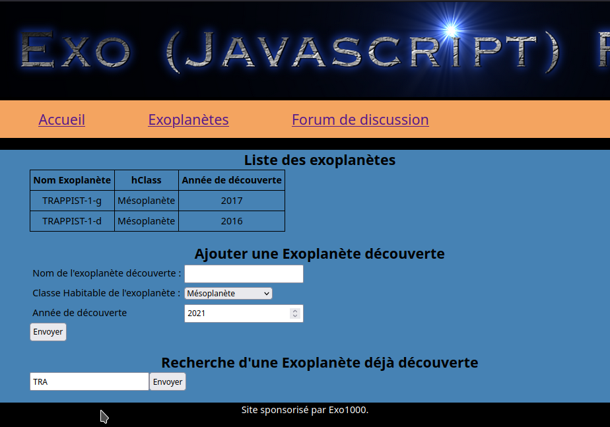

**Indications utiles :**

1. Il existe qqch en SQL pour rechercher un terme commençant par … .

## Exercice 3 – Supprimer une exoplanète de la base de données

Nous allons maintenant donner la possibilité à l’utilisateur de supprimer une exoplanète. Nous pourrions faire un formulaire en demandant l’id ou le nom de l’exoplanète à supprimer à l’utilisateur MAIS cela n’est pas très ergonomique et vraiment pas confortable pour l’utilisateur.

Je vous propose donc une manière plus ergonomique de réaliser cette suppression.

Nous allons ajouter une colonne “Actions” à notre tableau des exoplanètes. Dans cette colonne, nous allons ajouter un bouton “supprimer”. Ce bouton supprimera donc l’exoplanète présente sur la même ligne. La suppression se fera sur base de l’id de la planète (plus simple et plus fiable que le nom car c’est la PK).

**Aperçu du résultat :**

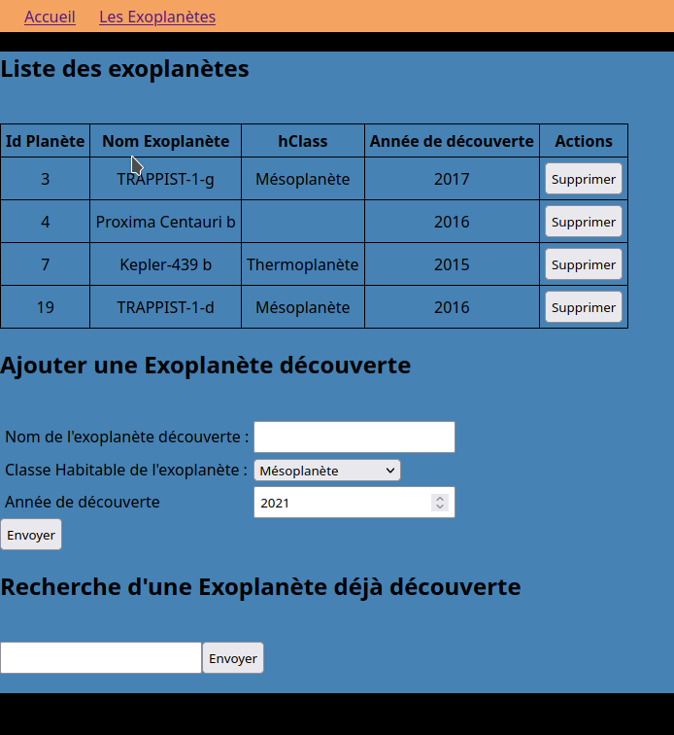

**Indications utiles**

1. Ajoutez une colonne avec l’ID de la planète -> ceci a surtout pour but de visualiser / de vous aider / de déboguer
2. Si vous savez afficher l’ID de la planète, vous pourrez le placer dans le formulaire de suppression de manière invisible. Regardez dans le syllabus HTML, un input pourrait particulièrement vous être utile pour cela.